# **AIRLESSCO AIRLESS SLANGEN**

De airless slang van Airlessco biedt een superieure flexibiliteit en duurzaamheid. Deze slangen zijn ontworpen om ervoor te zorgen dat u de beste resultaten behaalt met uw airless verfspuit. Ze hebben wartelkoppelingen en borgveren aan beide uiteinden en kunnen aan andere airless slangen worden gekoppeld. Er kunnen hulpslangen worden toegevoegd voor extra flexibiliteit en minder vermoeidheid bij de gebruiker.

---

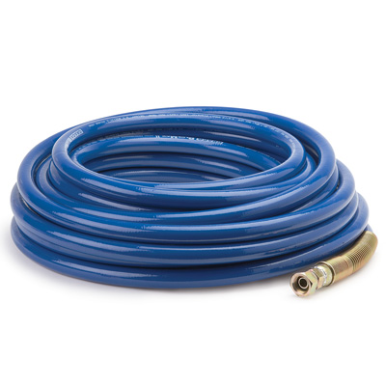

| Accessories Details | |
| --- | --- |
| **STANDAARDSLANGEN** | |
| **MAX. DRUK:** | 230 bar (3.300 psi) |
| **ARTIKELNUMMER:** | 865674 - 1/4 inch x 15 m (50 ft) |
|  | 865675 - 3/8 inch x 15 m (50 ft) |
|  | 278499 - 1/2 inch x 15 m (50 ft) |
| **BESCHIKBAARHEID:** | Europa, het Midden-Oosten, Afrika |

---

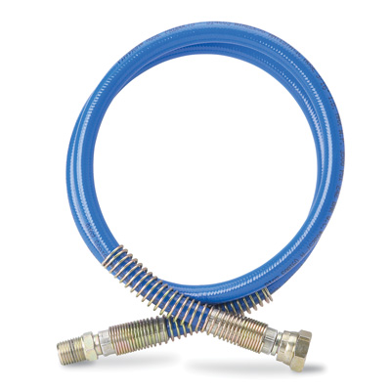

| Accessories Details | |
| --- | --- |
| **HULPSLANGEN** | |
| **MAX. DRUK:** | 230 bar (3.300 psi) |
| **ARTIKELNUMMER:** | 867741 - 3/16 inch x 1,2 m (4 ft) |
|  | 867737 - 1/4 inch x 0,9 m (3 ft) |
|  | 867739 - 1/4 inch x 1,5 m (5 ft) |
|  | 867742 - 3/8 inch x 1,8 m (6 ft) |
| **BESCHIKBAARHEID:** | Europa, het Midden-Oosten, Afrika |

---

| accessories-category | |
| --- | --- |
| title | **MEER TOEBEHOREN** |
| types | * sprayguns * hoses * spraytips * extensions * fluids * filters * hvlp * striping * other |

| Metadata | |
| --- | --- |
| Title | Airlessco Airless slangen | Airlessco.com |
| Description | Airlessco professioneel airless spuitapparatuur Built to Perform. Built to Last. |
| Locale | /emea/nl |